Linux videot: <https://www.youtube.com/playlist?list=PLZw_fXxI6L50ovlxunMvWw-bEDc3TiBQp>

Contents

Skriptit 1

Manuaalinen testaaminen 1

Skriptin tekeminen 2

Suoritusoikeus 2

Skriptien testaaminen 2

Ajastaminen 3

**Jos skriptaaminen kiinnostaa enemmänkin niin tässä on oikein hyvä linkki sen opetteluun:**

<https://www.shellscript.sh/>

# Skriptit

## Manuaalinen testaaminen

**Käytä kaikissa tämän ohjeen/tehtävän kohdissa root käyttäjää!**

Ihan alkuun testaa manuaalisesti että komennot joita haluat käyttää skriptissä, toimivat. Tässä ohjeessa tehdään backup skripti joka ottaa kopion halutusta kansiosta tietyin väliajoin.

Testataan ensin, että komennot toimivat. Halutaan, että backup kansiossa on päivämäärä ja kellonaika.

Backup tehdään yksinkertaisesti kopiointi komennolla cp.

Varmuuskopioitava kansio on /testialue/salaista.



Cp on komento ja siinä käytetään -r valitsinta, jotta se voi kopioida kansioita.

/testialue/salaista on lähdekansio.

/testialue/backup$(date +%Y%m%d) on kohdekansio.

$(date) on muuttuja, jonka sisälle voidaan laittaa eri vaihtoehtoja, jotka sitten tulevat kansion nimeen.

%Y = vuosi

%m = kuukausi

%d = päivä

%H = tunti

%M = minuutti

%S = sekunti

Yllä olevassa kuvassa kohdekansion nimeksi tuli siis backup20190908 koska varmuuskopio tehtiin 8.9.2019.



Tässä kuvassa backupin nimeen on lisätty vielä alaviiva ja sen jälkeen kelllonaika. Backup on siis otettu 8.9.2019 klo 8:54:33.

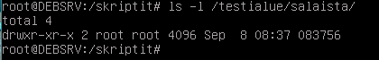

/testialue/salaista kansion sisältönä oli kansio nimeltään 083756. Tarkistetaan vielä, että tämä alakansio on backupin sisällä:



## Skriptin tekeminen

Nyt kun komento on manuaalisesti testattu voidaan siitä tehdä skripti.

Tässä skripti on luotu /skriptit nimiseen kansioon nimellä backup.sh



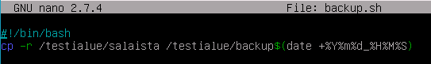

Backup.sh skriptin sisältö on siis lähes täysin sama kuin testaamamme komento.

Alkuun on kuitenkin lisätty rivi #!/bin/bash. Tätä kutsutaan nimellä shebang ja sillä määritetään, että skripti on kirjoitettu bash kielellä. **Tämä tulee aina lisätä kun kirjoitat skriptejä!**

Tallenna sisältö.

## Suoritusoikeus

Skriptit ovat suoritettavia ohjelmia, joten niille tulee antaa suoritusoikeudet eli Execute oikeus. Se onnistuu chmod komennolla. Alla olevalla komennolla saadaan lisättyä suoritusoikeus tiedostolle.

**chmod +x tiedostonnimi**

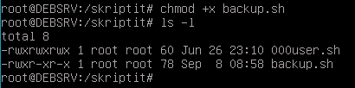

Testialue kansiosta on poistettu kaikki manuaalisesti otetut backupit.

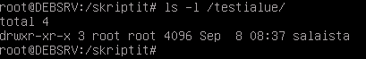

## Skriptien testaaminen

Skriptejä voit ajaa muutamalla eri tavalla, kaikki tekevät saman homman.

Jos olet siinä kansiossa jossa skriptit sijaitsevat:

**./skriptinnimi.sh**

Esim.

**./backup.sh**

Tai:

**sh skriptin nimi**

Esim.

**sh backup.sh**

Tai:

**bash skriptin nimi**

Esim.

**bash backup.sh**

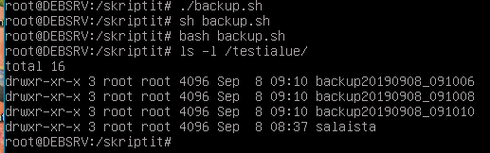

Kuten kuvasta näkyy, kaikki tavat suorittaa skripti toimivat ja backup kansioiden nimeen tuli muutaman sekunnin eron takia eri nimi.

## Ajastaminen

Nyt kun meillä on toimiva skripti voimme ajastaa sen Linuxin Cron palvelulla.

**Croniin pääsee syöttämään tietoja tiedoston /etc/crontab kautta. Avaa se esimerkiksi nanolla.**

**nano /etc/crontab**

Netistä löytyy hyvä työkalu jolla voit testata onko cronin ajastus juuri sellainen kuin haluat.

<https://crontab.guru>

Crontab on käyttäjäkohtainen, jokaisella käyttäjällä on siis oma crontab. Tämän takia ohjeen alussa kerrottiin käyttämään root käyttäjää.

Cronia pääset muokkaamaan crontab -e komennolla. Tällöin Debian kysyy mitä tekstieditoria haluat käyttää. Valitse 1 niin voit käyttää nano editoria.

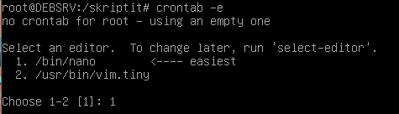

Jos vahingossa valitset väärän tekstieditorin, voit muuttaa sen jälkikäteen seuraavalla tavalla:

**select-editor**

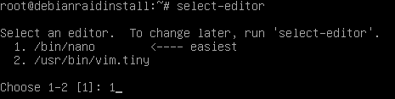

Cronilla ajastamisesta löytyy hyvä ohje tästä:

<https://linuxize.com/post/scheduling-cron-jobs-with-crontab/>

Tässä on testaamista varten ajastettu backup.sh skripti toimimaan kerran minuutissa.



Jos haluaisit saada skriptin toimimaan esim. 20 minuutin välein tehtäisiin se näin:

*/20 * * * *

**Laita ajastetun skriptin jälkeen muutama tyhjä rivi crontabiin. Eli paina Enteriä muutaman kerran.**

Voit uudelleenkäynnistää cron palvelun. Tämän ei pitäisi olla välttämätön, mutta välillä se voi olla hyvä tehdä.

**systemctl restart cron**

Voit tarkistaa onko kaikki cronissa kunnossa komennolla:

**systemctl status cron**

Jos status valittaa esim. Bad command niin tiedät, että cronin konfiguraatiossa on jotakin ongelmaa.

